Déchiré

Notre Dame de Paris

Déchiré
Je suis un homme partagé
Déchiré
Entre deux femmes que j´aime
Entre deux femmes qui m´aiment
Faut-il que je me coupe le cœur en deux?
Déchiré
Je suis un homme dédoublé
Déchiré
Entre deux femmes que j´aime
Entre deux femmes qui m´aiment
Est-ce ma faute si je suis un homme heureux?
L´une pour le jour
Et l´autre pour la nuit
L´une pour l´amour
Et l´autre pour la vie
L´une pour toujours
Jusqu´à la fin des temps
Et l´autre pour un temps
Un peu plus court
Déchiré
Je suis un homme partagé
Déchiré
Entre deux femmes que j´aime
Entre deux femmes qui m´aiment
Mais ce n´est pas à moi qu´ça fait du mal
Déchiré
Je suis un homme dédoublé
Déchiré
Entre deux femmes que j´aime
Entre deux femmes qui m´aiment
Est-ce ma faute si je suis un homme normal?
L´une pour le ciel
Et l´autre pour l´enfer
L´une pour le miel
Et l´autre pour l´amer
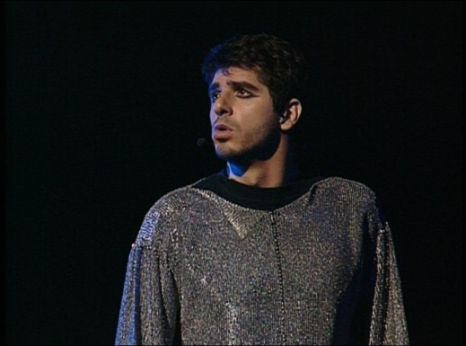
L´une à laquelle
J´ai fait tous les serments
Et l´autre avec laquelle
Je les démens
Déchiré
Je suis un homme partagé
Déchiré
Entre deux femmes que j´aime
Entre deux femmes qui m´aiment
Faut-il que je me coupe le cœur en deux?
Déchiré
Je suis un homme dédoublé
Déchiré
Entre deux femmes que j´aime
Entre deux femmes qui m´aiment
Est-ce ma faute si je suis un homme heureux?
Déchiré
Déchiré
Déchiré
Déchiré
Déchiré
Déchiré
Je suis un homme partagé
Déchiré
Entre deux femmes que j´aime
Entre deux femmes qui m´aiment
Faut-il que je me coupe le cœur en deux?
Déchiré Déchiré Déchiré

